Техническая информация
Чемпионат и Первенство Мурманской области по спортивному ориентированию
кросс-выбор, 19 сентября 2026 г.
Место проведения: город Мурманск, район озеро Семеновское.

Район соревнований:
Район проведения соревнований расположен у озера Семеновское и мемориала «Защитникам Советского Заполярья в годы Великой Отечественной войны» («Алёша») и содержит большое количество дорог и троп.
Растительность представляет из себя в основном березовое криволесье, много открытых и полуоткрытых пространств.

Границы района:
С Юга, Севера городская черта;
С Запада – Нижнеростинское шоссе;
С Востока – улица Челюскинцев и озеро Окуневое;
Выход за границы района запрещён!
Первенство Мурманской области.
Ориентирование по выбору
На карте нанесены: точка начала ориентирования, финиш и 19 контрольных пункта. Участники в каждой группе самостоятельно планируют маршрут прохождения дистанции в соответствии с необходимым для отметки количеством КП.
Контроль правильности прохождения дистанции будет автоматически определён после финиша. За каждый недостающий КП участнику будет начислено 5 минут штрафного времени.
ВАЖНО! Чип перед стартом необходимо проверить на станции!
(арендные чипы очищены)
Участники с личными неочищенными чипами получат штраф – 5 минут за каждую существующую в чипе отметку до момента старта!

Меры предосторожности:
В районе проведения соревнований возможен выгул собак.

Контрольное время: 2 часа.
При превышении контрольного времени участник обязан сойти с дистанции и пройти через финишный коридор.
Номер своего чипа и время старта необходимо заранее уточнить в стартовом протоколе на стенде информации!
Наименование возрастной группы | Пол и возраст спортсменов | Количесто любых разных КП, которое необходимо найти
Ж12 | Девочки 11-12 лет | 8
М12 | Мальчики 11-12 лет | 8
Ж14 | Девушки 13-14 лет | 13
М14 | Юноши 13-14 лет | 13
Ж16 | Девушки 15-16 лет | 15
М16 | Юноши 15-16 лет | 15
Ж18 | Девушки 17-18 лет | 16
М18 | Юноши 17-18 лет | 16

Штраф за каждое недостающее (невзятое) КП – 5 минут.
Отметка на КП:
Все контрольные пункты на местности оборудованы призмой, станцией для электронной отметки SFR с номером и компостером или карандашом.
Отметка производится бесконтактно при подведении чипа к кнопке станции. Индикатором успешной отметки является звуковой и световой сигналы, издаваемые станцией. В случае если отметка не сработала (нет звукового и светового сигнала), следует нажать на кнопку пальцем с чипом, дождаться отметки на КП. Если и при этом отметка не произошла (станция неисправна) – следует отметиться компостером (или карандашом на дальних КП) в клетке на карте.
При одновременной отметке участников на одном КП информация может не записаться в чип – необходимо отмечаться по очереди.
Образец оборудования КП (станция очистки чипа) будет установлен около старта не позднее, чем за 30 минут до старта первой группы, чтобы участники имели возможность очистить чип и попрактиковаться в отметке.
Внимание! В случае утери нового чипа штраф = 1000 рублей!

Сведения о спортивной карте
Карты созданы в 2023-2026г Полежаев А.В.
Масштаб 1:4000 Сечение рельефа 5м. Аварийный азимут 180
Точка начала ориентирования на карте обозначена красным треугольником.
На карту участника нанесены: точка начала ориентирования, финиш и 19 контрольных пункта с указанием номера КП: 31, 32, 33 и т.д. (летний).
КП установлены на четких ориентирах и хорошо видны в районе точки КП.
Номера КП и легенда есть в карте.

СЛУЖБА ДИСТАНЦИИ

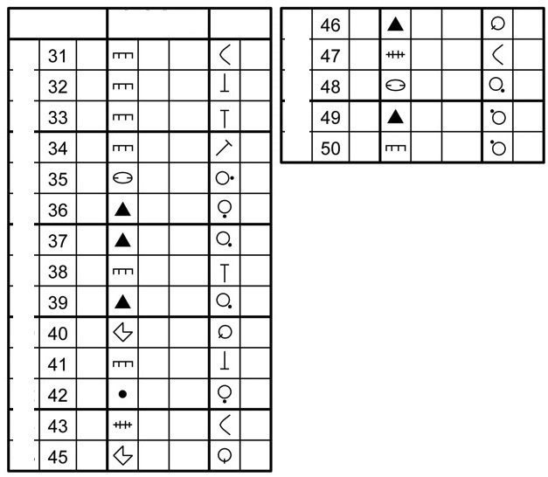
––

Чемпионат Мурманской области
кросс-выбор гроздь;
Масштаб 1:4000 Сечение рельефа 5м. Аварийный азимут 180;
М21 6,8 км, 28 КП; Ж21 4,9 км, 22 КП;
две стороны карты; выдача карты в момент старта;
легенда отдельно на старте и в карте;
стартовый взнос 200 рублей;
Часть станций (старого образца) работает в пассивном режиме (нажимать кнопку).
при прохождении дистанции участникам группы МЖ 21 придется пересекать 69 параллель, при этом им необходимо иметь опрятный вид и вести себя культурно.
69-я параллель северной широты — воображаемая линия, проходящая по поверхности северного полушария Земли
СЛУЖБА ДИСТАНЦИИ
